

2/2023

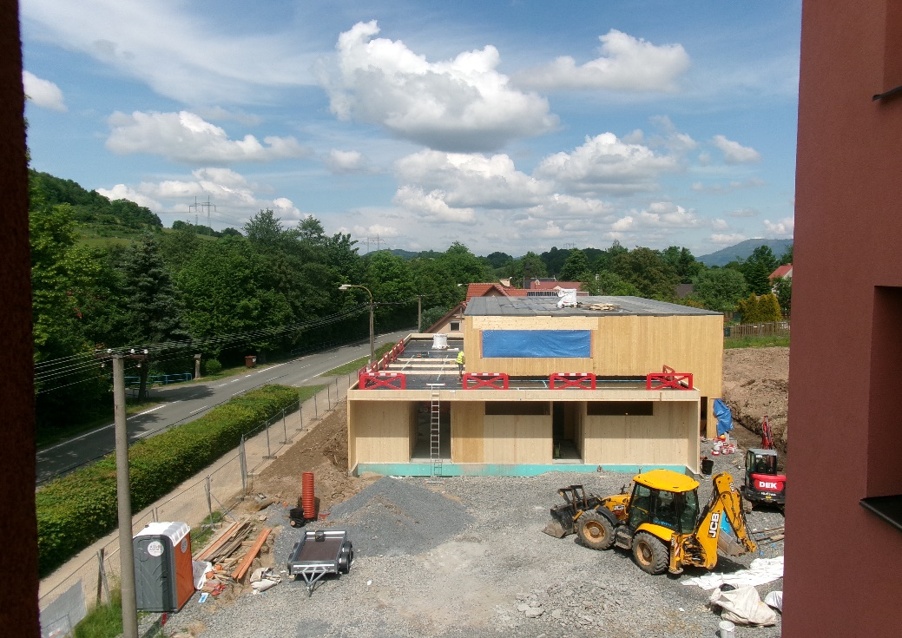
Další fotografie z průběhu stavby Sportovní haly si můžete prohlédnout na www.bordovice.cz – obec – sportovní hala – průběh stavby.
---------------------------------------------------------------------------------------------------

Vážení spoluobčané,

zastupitelstvo obce vám všem přeje klidné prožití léta, pracujícím zaslouženou dovolenou a dětem krásné a bezstarostné prázdniny.

Výpis usnesení ze 4. zasedání ZO – ZO schvaluje:

66/4. Závěrečný účet obce Bordovice za rok 2022 s výhradou
67/4. Účetní závěrku obce Bordovice za rok 2022
68/4. Převedení přebytku hospodaření MŠ Bordovice za rok 2022 ve výši 62 636,10 Kč do rezervního fondu organizace

69/4. Účetní závěrku Mateřské školy, Bordovice, příspěvkové

organizace, za rok 2022
70/4. Smlouvu o spolupráci při zajištění zpětného odběru a zařazení místa zpětného odběru do obecního systému odpadového hospodářství mezi obcí Bordovice, Bordovice 130 a společností EKO-KOM, a.s.se sídlem Praha 4, Na Pankráci 1685/17
71/4. Záměr prodeje pozemků parc. č. 970/17 ostatní plocha - ostatní komunikace o výměře 62 m2 a p.č. 970/18 ostatní plocha – ostatní komunikace o výměře 55 m2
72/4. Kupní smlouvu č. UZSVM/ONJ/8083/2022-ONJM – KS/74/2023-Ho na koupi pozemků p.č. 1042/2, druh pozemku: vodní plocha, způsob využití: koryto vodního toku přirozené nebo upravené o výměře 429 m2 a pozemku p.č. 1042/15, druh pozemku: vodní plocha, způsob využití: koryto vodního toku přirozené nebo upravené o výměře 123 m2, zapsané na listu vlastnictví č. 60000 pro katastrální území Bordovice od Úřadu pro zastupování státu ve věcech majetkových, se sídlem Rašínovo nábřeží 390/42, Nové Město, Praha 2
73/4. Opravu střechy zázemí MŠ Bordovice od firmy Stavitelství Stryk s.r.o., Praha 1 Nové Město, za cenu 113 783,43 Kč bez DPH a pověřuje starostu obce vystavením objednávky
75/4. Uzavření Dodatku č.1. ke smlouvě o vzájemné spolupráci pro oblast sociálních služeb (ev. č. 373/2020) mezi městem Frenštát pod Radhoštěm, nám. Míru 1, 744 01, Frenštát p/R a obcí Bordovice, v předloženém znění
76/4. 2. úpravu rozpočtu za rok 2023 ve výši 270 000,- Kč na straně příjmů i straně výdajů
ZO vydává: 78/4. Obecně závaznou vyhlášku o nočním klidu 79/4. Obecně závaznou vyhlášku, kterou se zrušuje obecně závazná vyhláška č. 3/2022 o místním poplatku za užívání veřejného prostranství

Informace obecního úřadu:

Obecní úřad bude od 3.7.2023 do 7.7. 2023 uzavřen

V době uzavření OÚ si můžete vyzvednout uloženou poštu u p. Hoďákové, Bordovice čp. 16

Mateřská škola Bordovice bude uzavřena od 10.7.2023 do 14.8.2023

22.7.2023 se uskuteční letošní gulášové slavnosti. Případní zájemci o vaření guláše se mohou hlásit do 7.7.2023 u p. Melčáka tel: 737 901 025

Do konce července 2023 se platí poplatky za odpady pro rok 2023

V první polovině července bude proveden odpis stavu vodoměrů

V obci je od minulého týdně nainstalován varovný systém spojený s novým digitálním rozhlasem. Z hlásičů se tak mohou ozývat i jiná sdělení ( zkouška sirén, varovné sirény a pod ). Prosíme proto o nahlášení případných nedostatků, aby došlo k jejich odstranění.

9.9.2023 proběhne na místním hřišti oslava 60. let Sokola Bordovice spojená s předpouťovým odpolednem. V rámci programu vystoupí Duo Jamaha, cimbálová muzika Radhošť a TEAM Revival z Martina. Připraveny budou i tradiční pouťové atrakce. --------------------------------------------------------------------------------------Bordovický trail 2023
Dne 10.6.2023 se na místním fotbalovém hřišti TJ SOKOL uskutečnil první ročník krosového běžeckého závodu Bordovický trail. Závodu vedeného v podhůří Velkého Javorníku o délce 12 km s převýšením 504 m, se zúčastnilo 67 běžců v 9 kategoriích.
Vítězem závodu se stal Jakub Ambros ze Štramberku, jenž trasu zvládl v čase 52:52. Mezi ženami byla nejrychlejší běžkyní Veronika Hanko z Veřovic s časem 1:02:42.
Závodu se zúčastnili i běžci z Bordovic, kteří se nezalekli náročné trati a běžecké konkurence. Výborné třetí místo obsadil Matěj Brož, 15. místo obsadil Lukáš Adamec, 32. byl Marek Turoň a na 42. místě dokončil Tomáš Macháček. V kategorii žen doběhla osmá Ivana Turoňová a dvanáctá Veronika Tomaškovičová
Velké poděkování patří všem organizátorům, kteří se podíleli na přípravě trati, zázemí a hladkém průběhu celé akce, jmenovitě Josef Špaček, Ondřej Brož, Šárka Jadvidžáková, David a Andrea Macečkovi, Ladislav Hegar, Ondřej Kocián, Romana Štěpánová, Zdenda Pop a Daniel Čáň. Díky patří obci Bordovice a Sokolu Bordovice za poskytnutí zázemí, Martě Homolové z Bistra U Jednorožce za skvělé občerstvení a občanům, jenž přišli skvělou atmosférou podpořit sportovce.

Těšíme se na příští rok! Libor Bublík
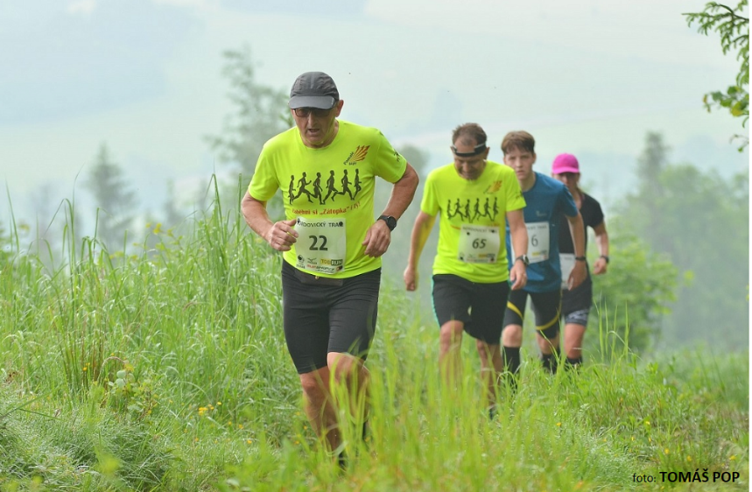
Pepa běh 2023
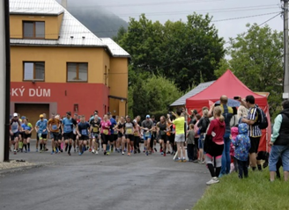
Již 7. ročník charitativního běžeckého závodu se uskutečnil v Lichnově. Pro závodníky byly připraveny 2 trati, jedna 6 km a druhá 17 km dlouhé. Obě tratě závodu vedly okolím Lichnova. Na závodní čáře nesměli chybět ani závodníci z Bordovic, kteří se ve startovním poli neztratili. Mezi muži na 6 km se na krásném 2. místě umístil Stanislav Růžička ml., na 10. místě Jiří Růžička. Také v ženách na 6 km jsme měli zastoupení a na 6.místě se umístila Šárka Jadvidžáková. Po hlavním závodu nesměl chybět závod dětí, kde jsme také měli svá želízka v ohni, bordovské děti se v početném poli neztratily a umístily se i na příčkách nejvyšších.
Ondřej Brož

Prázdniny…
Co si představíte pod slovem PRÁZDNINY? Jako mamince mi probíhají hlavou slova dovolená, odpočinek, zábava, sluníčko, grilování, ale také hlídání, vaření, starost jak a čím zabavit děti, bezpečnost… A jako policejní preventistce? Bezpečně u vody, Na kole s přilbou, Řídím, piju nealko pivo, Zebra se za tebe nerozhlédne, Zabezpečte se. To jsou všechno preventivní projekty, které v tomto období policisté realizují. Za dětmi chodíme do škol a říkáme jim, na co by si měly o prázdninách dávat pozor, na co pamatovat, co je pro jejich bezpečnost důležité a také co by je mohlo ohrozit. Víte také Vy, rodiče, jak se chovat „bezpečně“?
Pojďme se tedy podívat na pár rad a doporučení, na co bychom neměli v období letních prázdnin zapomenout, na co myslet, když dítě necháme samotné doma nebo když jde s kamarády ven. Vezmeme to postupně.

Dovolenáááá
Každý se rád pochlubí, sdílí své nadšení z blížící se dovolené, na kterou už se tak dlouho těší. Ale co je třeba všechno udělat, aby nás po návratu domů nečekalo nemilé překvapení?
- nezveřejňujte svůj odjezd na sociálních sítích (mohli byste dát informace zlodějům a ti by věděli, že je Váš byt nebo dům prázdný)
- dobře si zabezpečte Váš byt nebo dům
- uschovejte si cenné věci na bezpečné místo
- zkontrolujte, zda máte všechna okna a dveře dobře uzamčené
- pokud budete pryč delší dobu, požádejte dobré známé nebo členy rodiny, aby Vám vybírali schránku, vyvětrali. Budí to dojem, že byt nebo dům nezůstal opuštěný.

Můžeme jet? Autem…
Než vyrazíte, zkontrolujte výbavu a technický stav Vašeho vozidla.
- Dodržujte pravidla silničního provozu. Předvídavost a ohleduplnost jsou základní doporučení, která Vám mohou pomoct dojet bezpečně do cíle.
- Dodržujte pitný režim! Aby se Vám za jízdy neudělalo nevolno a neohrozili byste tak sebe nebo ostatní účastníky silničního provozu.
- Při delších cestách dělejte pravidelné přestávky na občerstvení, odpočinek. Předejdete tak únavě nebo mikrospánku.
- Pokud s Vámi cestují děti, je nezbytně nutné, aby vždy cestovaly v odpovídající dětské autosedačce.
- Při plánování delší cesty na dovolenou s dětmi bychom měli celý plán přizpůsobit právě jim. Zásadně bychom neměli jezdit delší dobu bez přestávky.

Můžeme jet? Na kole…
Ať už děti vyrazí z domova pěšky nebo na kole, měly by znát zásady bezpečného chování v silničním provozu a měly by se orientovat v dopravních značkách, se kterými se cestou mohou setkat. Cyklista do 18 let je povinen mít na hlavě přilbu. Aby přilba splnila svůj účel, musí na hlavě držet pevně a neměla by sklouzávat v žádném směru. Tam, kde je vyznačena cyklistická stezka, používejte ji!
My dospělí bychom měli vždy včas zvážit, kde si mohou děti hrát co nejbezpečněji, bez kontaktu s běžným provozem. Dítě v zápalu vlastní činnosti obvykle reaguje zcela jinak, než bychom předpokládali od dospělého.
Každý řidič by měl zpozornět, když v blízkosti silnice vidí děti. Čekejte nečekané!
Jdeme do vody?
Mnoho dětí vodu miluje! Voda však dokáže být velmi nebezpečná. Neznalost vodní plochy se může stát osudnou i pro dospělého člověka.
Je lepší navštívit koupaliště minimálně ve dvou. U menších dětí pak výhradně za doprovodu dospělých. Malé děti mějte u vody neustále na dohled. Vybavte je plaveckými pomůckami. Při koupání v domácím bazénu nebo na koupališti nikdy nenechávejte děti bez dozoru!
Samo doma…
Pokud dítě zůstane samo, měli byste si určit pravidla, která budete se svým dítětem dodržovat.
- Rodiče by měli poučit své dítě o tom, že by nemělo do telefonu poskytovat informace o rodičích, o sobě, o tom, kdy se rodiče vrátí z práce, že je samo doma apod.
- Děti by neměly důvěřovat cizím osobám, které stojí za dveřmi. Otevřít dveře, aniž bychom věděli, kdo za nimi stojí, je velmi riskantní.
- Děti by si neměly vodit domů cizí děti, kamarády pouze se souhlasem rodičů.
- Klíče od bytu ani peněženku nenosit viditelně, nechlubit se penězi!
- Od cizích osob si nic nebrat, nesedat do auta, nikam s nimi nechodit.
- Když odchází dítě ven, mělo by sdělit rodičům kam a s kým jde a kdy se vrátí, nebo zavolat či zanechat písemný vzkaz.
Připomeňte svým dětem důležitá telefonní čísla. Tísňová linka Policie ČR – 158, Hasičský záchranný sbor – 150, Zdravotnická záchranná služba – 155 nebo linka 112 – telefonní číslo na všechny tyto záchranné složky
… u počítače
- Aby rodiče zajistili ochranu dětí v době, kdy tráví čas na internetu, mohou využít různých mobilních aplikací a s jejich pomocí blokovat nevhodný obsah nebo nastavit limit pro čas strávený u obrazovky.
- Také v kyberprostoru se k ostatním chováme tak, jak bychom chtěli, aby se oni chovali k nám.
- Učte děti vědomě posuzovat a vyhodnocovat informace, které se na internetu dozví. Je důležité vyhledávat ověřená fakta.
- Dítě musí vědět, že nesmí s nikým sdílet své intimní fotografie a videa, také že nemá odpovídat na neslušné, vulgární nebo hrubé e-maily nebo vzkazy.
Poučte děti o tom, jak mají chránit své soukromí – nesdělovat svá telefonní čísla, rodná čísla, adresu bydliště, kde se pohybují či zda s rodiči odjíždí na dovolenou.
Táborníci…
Není od věci, pokud někdo pořádá letní tábor pro děti, kontaktovat konkrétní osobu, znát přesnou adresu organizace a informovat se o předešlých aktivitách. Pak se můžou rodiče spolehnout, že jejich děti budou v dobré a profesionální péči. Před odjezdem na tábor je dobré dítě poučit. Mělo by vědět, že na nebezpečné předměty jako injekční stříkačky, jehly a jiné nikdy nesmí sahat a má oznámit dospělému, že nějaký nebezpečný předmět našlo. Pokud se dítě ztratí třeba při hře v lese, je dobré, aby zůstalo na jednom místě, lépe se pak dá dohledat.
Děti! Dospělí! Dbejte na bezpečnost svou, svých blízkých, ale také ostatních. Ať si prázdniny užijete naplno!
Krajské ředitelství policie Moravskoslezského kraje
oddělení prevence
nprap. Bc. Vladimíra Faferková
26. června 2023
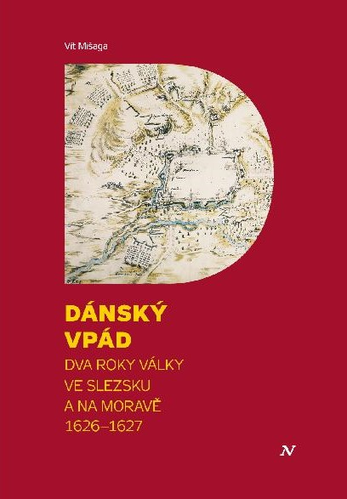
Dánský vpád, recenze knihy

O událostech, souvislostech a osobnostech třicetileté války bylo napsáno mnohé, ať to byla pražská defenestrace roku 1618, bitva na Bílé Hoře, staroměstská exekuce (poprava 27 českých pánů), pobělohorské konfiskace, generalissimus Albrecht z Valdštejna či obléhání Brna (1645) i Prahy (1648) švédskými vojsky. V roce 1625 se významným členem protihabsburské koalice stal dánský a norský král Kristián IV., jehož armáda zahájila tažení za účelem převzetí strategické iniciativy v oblasti severního a středního Německa, s cíli porazit svého protivníka a postoupit k Vídni. Vojáci Kristiána IV. však vpochodovali do Slezska a postupně ovládli i celé moravsko-slezské pomezí v územním perimetru až k Lipníku nad Bečvou a Holešovu. Vytvořili rozsáhlou enklávu s centrem v Opavě a významnými opěrnými body v Krnově, Těšíně i jiných městech. Dočasné rozmístění dánských vojenských jednotek (v důstojnickém sboru armády byli čeští, moravští a slezští účastníci stavovského povstání) na našem území však v dějinném povědomí nezanechalo téměř žádný ohlas – mělo by se to změnit, neboť je vydána kniha Dánský vpád: Dva roky války ve Slezsku a na Moravě 1626 – 1627. PhDr. Vít Mišaga napsal „dánskou válečnou“ monografii jako první z tuzemských historiků. Základem byla jeho diplomová práce, kterou doplnil o nové poznatky a výsledkem je obsáhlá (téměř 400 str.) publikace rozdělená do šesti kapitol, ve kterých předkládá komplexní pohled na málo známý úsek třicetileté války. Čtenáře seznamuje s událostmi, které dánskému vpádu předcházely, podrobně analyzuje diplomatická jednání v tehdejších mocenských centrech Evropy a dokazuje přesah i mimo evropský kontinent - zde jsou informativně objevné statě o Gáboru (Gabrielu) Bethlenovi jako protivníkovi Habsburků a politice představitele Vysoké Porty sultána Murada IV., resp. ministrů, kteří za mladého panovníka rozhodovali. Následuje podrobný popis postupu dánského vojska do středu Evropy, bojových střetnutí, obléhání měst či pevností až k dočasnému ovládnutí Opavska, Krnovska, Bruntálska i jiných regionů moravsko-slezského pomezí. Autor umožňuje nahlédnout do reálií a životů odlišných vrstev společnosti - panovníků Kristiána IV., Jakuba I. Gustava II. Adolfa i Ferdinanda II., říšských knížat, dále např. předbělohorského držitele jednoho z obsazených území Jana Jiřího Krnovského i jeho nástupce z řad vítězů Karla I. z Lichtenštejna, velitele dánské armády Jana Arnošta Sasko-Výmarského, generálů Petra Arnošta z Mansfeldu (dánského spojence velícího vlastní armádě) či Albrechta z Valdštejna. Podrobně seznamuje s osudy příslušníků předbělohorských stavů usilujících o opětovné získání konfiskovaných majetků i nabyvatelů těchto statků většinou z vojenských kruhů, vždyť mnozí z nich dosáhli důstojnických hodností. Pozornost věnuje také rebelovi Janu Adamovi z Víckova a povstalým Valachům, rozdělených na protestanty a katolíky. Autor dokládá, že za dánského komisariátu nad Opavskem, Krnovskem (spravoval je Joachim von Mitzlaff) a okolím se běžný život, i když se zde odehrály kruté události, stále odvíjel. Přibližuje situaci ve městech jako je Opava, Krnov, Hranice, Nový Jičín, Bruntál, (Český) Těšín, Osoblaha i další sídla a osudy jejich obyvatel různých konfesijních vyznání a předkládá důkladnou analýzu nelehkých časů z pohledu nejen válkou postižených, ale i těch, kteří válečnou káru táhli stále kupředu až do své smrti v boji, jak v závěrečné kapitole knihy dokazuje příběhem pražského rodáka v dánských službách kapitána Johanna Trosta von Tiefenthal. Publikaci doplňují graficky výrazné textové medailony významných aktérů těchto událostí, černobílé fotografie, barevná obrazová příloha, mapy i plány bojových operací, které umožnují dobře se orientovat. Památkové objekty jsou vyobrazeny v aktuální podobě, s výjimkou tzv. Pelikánova domu v Opavě. Kniha Dánský vpád: Dva roky války ve Slezsku a na Moravě 1626 – 1627 je výjimečnou sondou do reality raně pobělohorské Moravy, Slezska a Evropy. Čte se jako dějinná freska - jejím dosud potemnělým barvám autor vrátil lesk, ale převládá červená barva krve …
PhDr. Vít Mišaga: Dánský vpád - Dva roky války ve Slezsku a na Moravě 1626 – 1627, ISBN: 978-80-88030-72-0, 382 str., 1. vyd. Bohumír Němec – Veduta, České Budějovice v roce 2023
Autor textu: Stanislav Vaněk
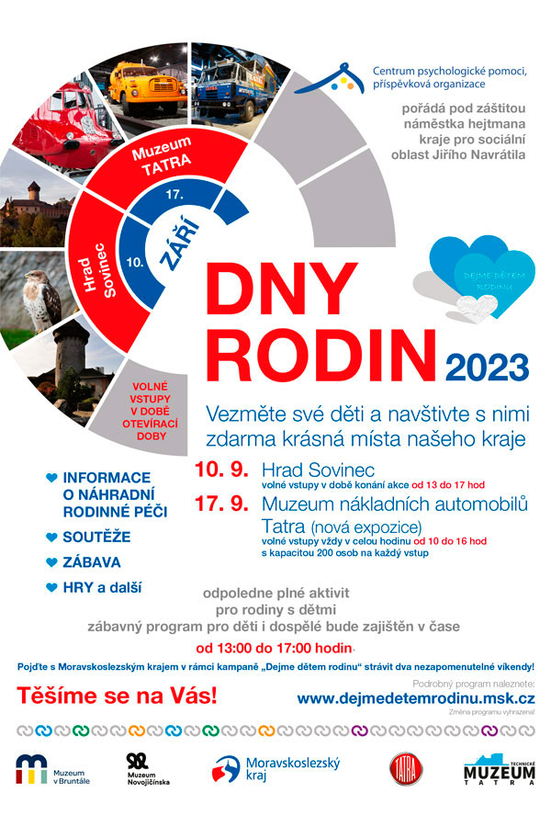

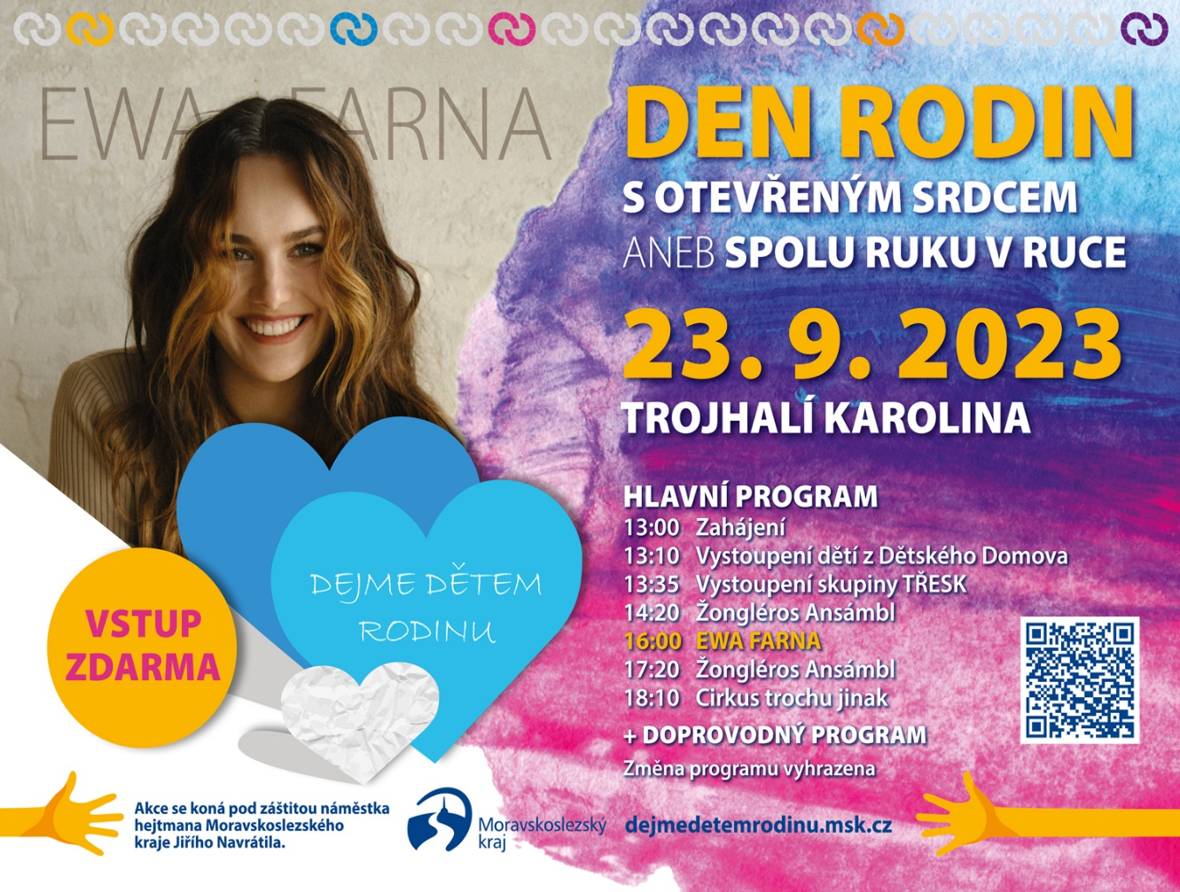
Vydal Obecní úřad Bordovice dne 29.6.2023 nákladem 250 ks. Vychází 4 x ročně. Evidenční číslo zpravodaje: MK ČR E 11111, tisk: Obecní úřad Bordovice

